**Assignment 1: Extraction of Pixels of Ducks**

先切出屬於鴨子部分的圖片

以及切出不屬於鴨子的圖片

擷取所有鴨子圖片的RGB值，然後建立屬於鴨子的標籤

以及非鴨子圖片的RGB值和非鴨子的標籤

然後把鴨子的RGB值與非鴨子的RGB值串在一起

鴨子的標籤與非鴨子的標籤串在一起

丟進去分類器

然後要辨識的圖以每一個像素點與分類器做分類

屬於鴨子標籤的像素點改為紅色

最後輸出分類完的圖片。

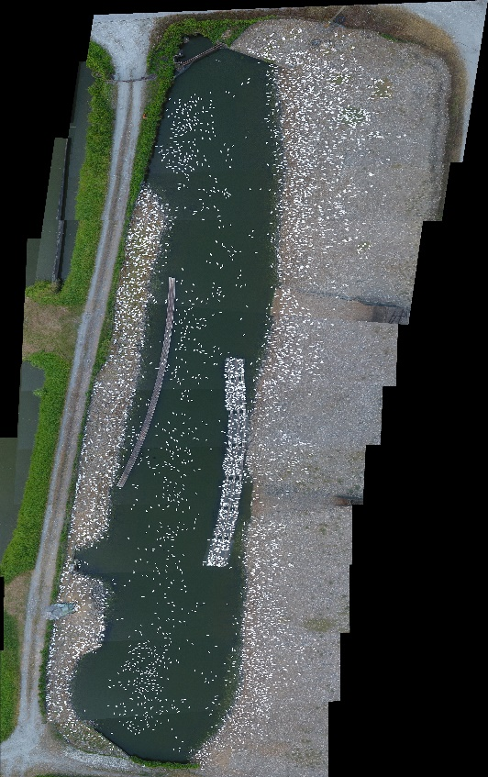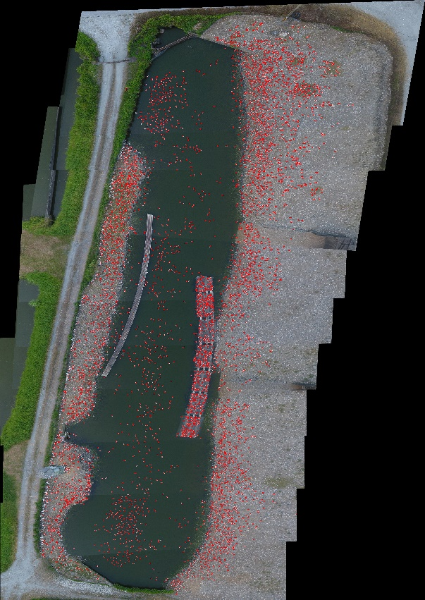

還是有少部分鴨子並沒有完全變色,只有邊邊小區塊變色

以及部分石頭RGB值與鴨子色相近而變色

目前我只切了各10多張圖片去做分類

可能是屬於鴨子與非鴨子的樣本數過少的問題

原本切出來的圖片得類型是.png

辨識的圖片為.jpg

導致辨識出來的結果差異很大,可能是做圖片數值格式的調整有問題

後來把切的圖片都改為.jpg就一切正常了